**Bài thực hành số 3**

**(Các kiểu lập trình sự kiện trong Android)**

**Bài 3.1.** **Onclick in XML**

Thiết kế giao diện như hình bên dưới:

[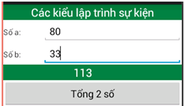](https://duythanhcse.files.wordpress.com/2013/04/8_event_0.png)[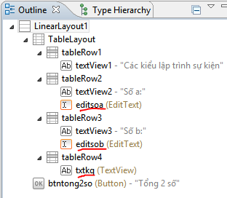](https://duythanhcse.files.wordpress.com/2013/04/8_event_1.png)

***Yêu cầu:*** Khi nhấn vào nút “Tổng 2 số”, chương trình sẽ xuất kết quả như hình

Chú ý là ta sử dụng Onclick in XML:

[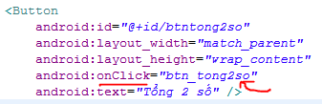](https://duythanhcse.files.wordpress.com/2013/04/8_event_2.png)

Trong đoạn lệnh trên, ta sử dụng **android:onClick=“btn\_tong2so”**, tức là ta đã gán một sự kiện click cho Button này, sự kiện này tên là **btn\_tong2so. C**ần khai báo một hàm **btn\_tong2so** trong Activity class như sau:

[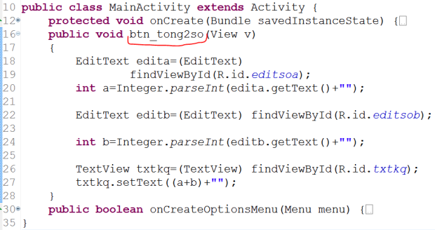](https://duythanhcse.files.wordpress.com/2013/04/8_event_31.png)

**Bài 3.2. Inline anonymous listener**

Viết chương trình chuyển đổi năm dương lịch qua năm âm lịch:

[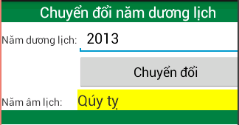](https://duythanhcse.files.wordpress.com/2013/04/8_event_5.png)[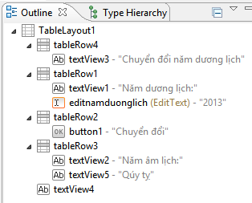](https://duythanhcse.files.wordpress.com/2013/04/8_event_6.png)

***Hướng dẫn:***

– Để chuyển từ năm dương lịch sang năm âm lịch bạn cần biết một số thông tin sau:

[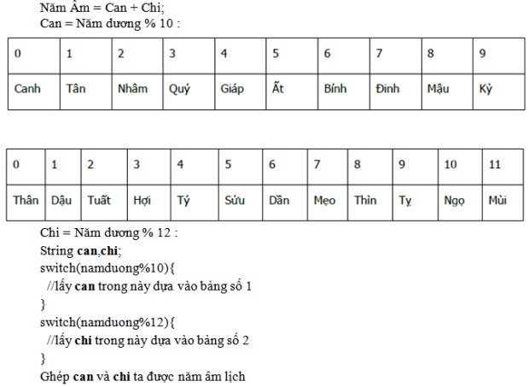](https://duythanhcse.files.wordpress.com/2013/04/8_event_7.png)

Năm âm lịch = can + chi;

Can = Năm dương %10

Chi = Năm dương % 12

String can, chi;

switch (namduong%10) { // lấy can trong này dựa vào bảng 1

}

switch (namduong%12) { // lấy chi trong này dựa vào bảng 2

}

Ghép can và chi la được năm âm lịch

**Bài 3.3. Activity is listener**

***Yêu cầu:***

Xây dựng ứng dụng tính **Chỉ số khối cơ thể** -chữ viết tắt **BMI** (***Body Mass Index*** )- được dùng để đánh giá mức độ gầy hay béo của một người. Chỉ số này có thể giúp xác định một người bị bệnh béo phì hay bị bệnh suy dinh dưỡng.

***Hướng dẫn thuật toán:***

Gọi W là khối lượng của một người (tính bằng kg) và H là chiều cao của người đó (tính bằng m), chỉ số khối cơ thể được tính theo công thức:

[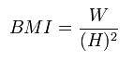](https://duythanhcse.files.wordpress.com/2013/04/8_event_9.png)Phân loại để đánh giá như sau:

* BMI < 18: người gầy
* BMI = 18 – 24,9: người bình thường
* BMI = 25 – 29,9: người béo phì độ I
* BMI = 30 – 34,9: người béo phì độ II
* BMI > 35: người béo phì độ III

|  |  |
| --- | --- |
| [8_event_10](https://duythanhcse.files.wordpress.com/2013/04/8_event_10.png) | [8_event_11](https://duythanhcse.files.wordpress.com/2013/04/8_event_11.png) |

***Thiết kế giao diện như hình trên và code trong MainActivity:***

**public** **class** MainActivity **extends** Activity

**implements** OnClickListener{

Button btnChandoan;

EditText editTen,editChieucao,

editCannang,editBMI,editChandoan;

@Override

**protected** **void** onCreate(Bundle savedInstanceState) {

**super**.onCreate(savedInstanceState);

setContentView(R.layout.*activity\_main*);

btnChandoan=(Button) findViewById(R.id.*btntinhBMI*);

btnChandoan.setOnClickListener(**this**);

editTen=(EditText) findViewById(R.id.*editten*);

editChieucao=(EditText) findViewById(R.id.*editchieucao*);

editCannang=(EditText) findViewById(R.id.*editcannang*);

editBMI=(EditText) findViewById(R.id.*editBMI*);

editChandoan=(EditText) findViewById(R.id.*editChanDoan*);

}

@Override

**public** **void** onClick(View arg0) {

**double** H=Double.*parseDouble*(editChieucao.getText()+””);

**double** W=Double.*parseDouble*(editCannang.getText()+””);

**double** BMI=W/Math.*pow*(H, 2);

String chandoan=””;

**if**(BMI<18)

{ chandoan=”Bạn gầy”; }

**else** **if**(BMI<=24.9)

{ chandoan=”Bạn bình thường”; }

**else** **if**(BMI<=29.9)

{ chandoan=”Bạn béo phì độ 1”; }

**else** **if**(BMI<=34.9)

{ chandoan=”Bạn béo phì độ 2”; }

**else**

{ chandoan=”Bạn béo phì độ 3”; }

DecimalFormat dcf=**new** DecimalFormat(“#.0”);

editBMI.setText(dcf.format(BMI));

editChandoan.setText(chandoan);

}

}

* Quan sát Activity này sẽ implements interface OnClickListener
* Bản thân interface OnClickListener có một Abstract Method là onClick(View arg0) nên ta phải Override nó.
* Để Button hiểu được sự kiện cần lệnh: btnChandoan.**setOnClickListener**(**this**); bản thân Activity là một sự kiện nên ta dùng **this** để truyền vào hàm.
* Sử dụng : **DecimalFormat** dcf=new DecimalFormat(“#.0“); để định dạng số lẻ thập phân, có thể định dạng “#.00” hay “#.000” ….

**Bài 3.4. Listener in variable**

* Tương tự như Activity Is listener, nhưng  khác ở chỗ thay vì implement interface cho Activity thì nó lại được lưu trữ vào một biến có kiểu Listener trong activity. Với cách này ta có thể chia sẻ chung một biến sự kiện cho các control khác nhau.
* Ví dụ bạn xem hình bên dưới:

[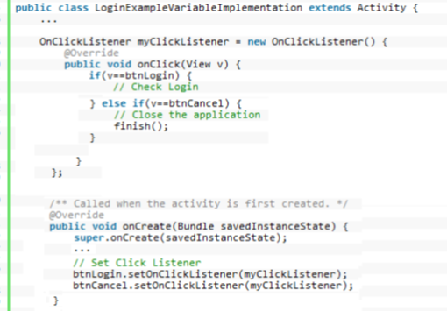](https://duythanhcse.files.wordpress.com/2013/04/8_event_12.png)

* Ở trên khai báo 1 biến có kiểu listener là interface **OnClickListener**. Và biến này sẽ được chia sẻ cho 2 Button Login và Cancel.
* Làm ví dụ Chuyển đổi độ F qua C và ngược lại để thấy ý nghĩa nêu trên

[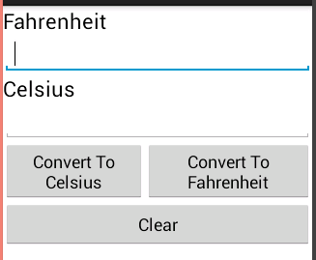](https://duythanhcse.files.wordpress.com/2013/04/8_event_13.png)[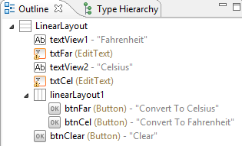](https://duythanhcse.files.wordpress.com/2013/04/8_event_14.png)

– Giao diện trên có 3 button. Ta sẽ tạo một biến sự kiện và chia sẻ cho 3 Button ở trên.

[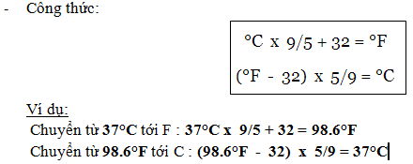](https://duythanhcse.files.wordpress.com/2013/04/8_event_15.png)-

* Viết lệnh trong tập tin MainActivity:

**private** OnClickListener **myVarListener**=**new** OnClickListener() {

@Override

**public** **void** onClick(View arg0) {

//Lấy F và C từ control ở đây

**if**(arg0==btnFar)

{ //xử lý chuyển đổi F–>C theo công thức }

**else** **if**(arg0==btnCel)

{ //xử lý chuyển đổi C–>F theo công thức }

**else** **if**(arg0==btnClear)

{

txtFar.setText(“”);

txtCel.setText(“”);

txtFar.requestFocus();

}}

};

@Override

**protected** **void** onCreate(Bundle savedInstanceState) {

**super**.onCreate(savedInstanceState);

setContentView(R.layout.*activity\_main*);

btnFar = (Button)findViewById(R.id.*btnFar*);

btnCel = (Button)findViewById(R.id.*btnCel*);

btnClear = (Button)findViewById(R.id.*btnClear*);

txtFar = (EditText)findViewById(R.id.*txtFar*);

txtCel = (EditText)findViewById(R.id.*txtCel*);

btnFar.setOnClickListener(myVarListener);

btnCel.setOnClickListener(myVarListener);

btnClear.setOnClickListener(myVarListener);

}

* Viết lệnh cho 2 nút chuyển đổi: cách lấy dữ liệu đã hướng dẫn ở những kiểu lập trình sự kiện trước.

**Bài 3.5. Explicit listener class**

* Trường hợp này ta tách riêng một class đóng vai trò là class sự kiện riêng.
* Khi nào lượng coding trong ứng dụng nhiều và phức tạp thì ta nên tách class sự kiện riêng để dễ quản lý.
* Ví dụ giải phương trình bậc 2, thiết kế giao diện bên dưới:

[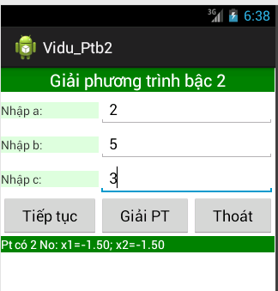](https://duythanhcse.files.wordpress.com/2013/04/8_event_16.png)[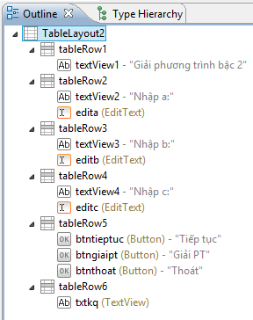](https://duythanhcse.files.wordpress.com/2013/04/8_event_17.png)

***Yêu cầu:***

* Khi chọn “Tiếp tục”, chương trình sẽ xóa trắng dữ liệu trên các ô edittext đồng thời focus tới ô Nhập a.
* Khi chọn “Giải PT”, chương trình sẽ tiến hành lấy thông số a,b,c và tiến hành giải phương trình bậc 2 và cho ra kết quả như hình trên.
* Khi chọn “Thoát”, chương trình sẽ được đóng lại.